BACCALAUREAT PROFESSIONNEL

Etude et Définition de Produits Industriels

Épreuve : E1 - Unité U 11.

Etude du comportement mécanique d'un système technique.

Durée : 3 heures Coefficient: 3
Compétences et connaissances technologiques associées sur lesquelles porte l'épreuve:

C 12 : Analyser un produit.
C 13 : Analyser une pièce.
C 21 : Organiser son travail.
C 22 : Etudier et choisir une solution.

S 1 : Analyse fonctionnelle et structurelle des systèmes.
S 2 : La compétitivité des produits industriels.
S 3 : Représentation d'un produit technique.
S 4 : Comportement des systèmes mécaniques -Vérification et dimensionnement.
S 5 : Solutions constructives-Procédés –Matériaux.
S 6 : Ergonomie - Sécurité.

Ce sujet comporte 17 documents :

- Dossier technique Doc. 2 à 4/17
- Dossier travail Doc. 5 à 15/17
- Dossier ressources Doc. 16 et 17/17

Documents à rendre par le candidat (y compris ceux non exploités par le candidat) :

Dossier travail : Doc. 5 à 15/17

Ces documents ne porteront pas l'identité du candidat, ils seront agrafés à une copie d'examen par le surveillant

Calculatrice et tous documents autorisés.

DOSSIER TECHNIQUE

Mise en situation de l’étude

1 – L’entreprise

La société BOURGEOIS S.A crée en 1957 réalise des hayons élévateurs pour manutention, des grues d’atelier et des potences de camion. Ces hayons sont des produits mécano-soudés adaptables en hauteur, largeur et profondeur, à différents types de véhicules.
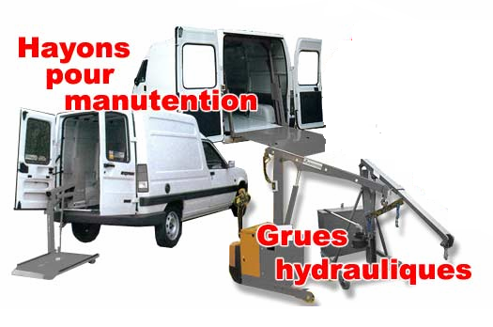

Ci-contre quelques exemples de réalisation

2 – Descriptif du mécanisme étudié : hayon élévateur.
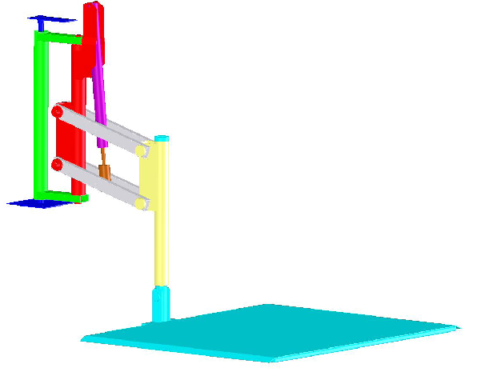
Plateau
Vérin hydraulique

3 - Principe de fonctionnement des hayons élévateurs pour personnes handicapées HEP 200kg.
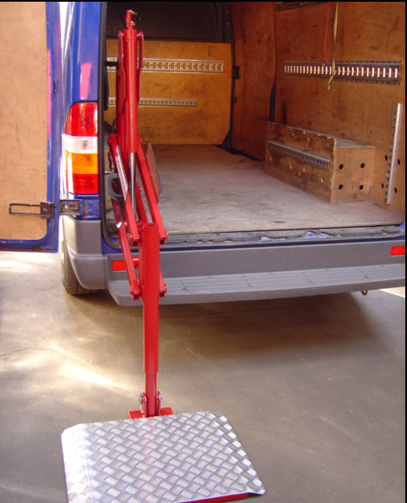
Phase 1 :

Le hayon élévateur est placé en position basse de manière à pouvoir placer facilement une charge sur le plateau (Sac de ciments, cartons …)

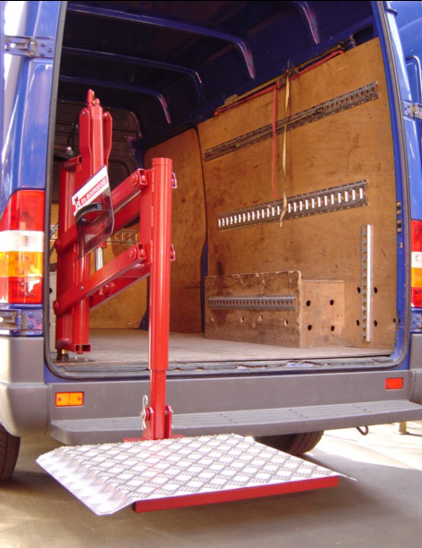
Phase 2 :

Le levage s’effectue grâce à un vérin hydraulique commandé par une centrale.

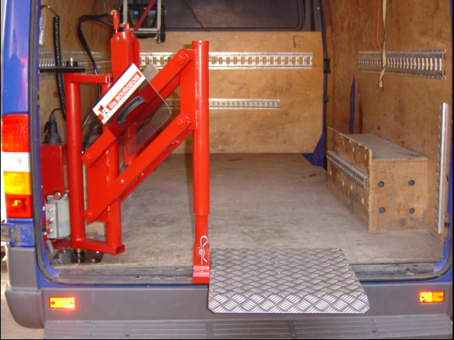

Phase 3 :

Lorsque le vérin arrive en fin de course le hayon est poussé manuellement dans le véhicule.

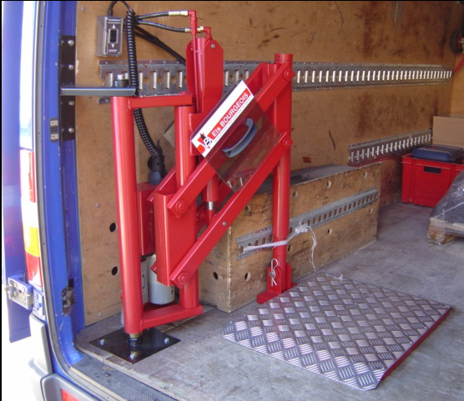

Phase 4 :

Le hayon est déchargé et replié.

4 – Problématique.

Pour diversifier leur production, la société BOURGEOIS SA a décidé de transformer son élévateur type HEP 200 industriel destiné aux véhicules utilitaires en proposant un système qui permettra l’accès d’un fauteuil roulant aux personnes handicapées dans un véhicule de type monospace.

L’étude se décomposera en 3 parties :

- Première partie : détermination de la course du vérin et vérification des encombrements

Cette étude aura pour but de vérifier que le HEP 200 type industriel peut s’adapter, sans modification dimensionnelle de sa structure, dans un véhicule de marque PEUGEOT 806.

Le HEP 200 type industriel fonctionne avec une centrale hydraulique qui ne pourra pas être installé dans le PEUGEOT 806, il sera donc nécessaire de remplacer le vérin hydraulique par un vérin à vis électrique de marque LINAK. On déterminera les références du vérin.

- Seconde partie : détermination de la capacité de levage

L’étude statique aura pour but de vérifier si le vérin à vis électrique permettra d’assurer le levage de la charge maximale.

- Troisième partie : vérification des dimensions de l’axe d’accroche de levage

L’étude de la résistance des matériaux aura pour but de vérifier le dimensionnement de l’axe d’accrochage du vérin à vis électrique sur le bras inférieur.

Dossier travail

Afin de valider les choix opérés par le « concepteur », on vous demande les activités suivantes :
1. Première partie
a) Détermination de la course de vérin.
b) Vérification de l’encombrement.
c) Détermination de la vitesse de sortie de la tige du vérin.

2. Deuxième partie :
Détermination de la capacité de levage du vérin.

3. Troisième partie :
Vérification des dimensions de l’axe d’accroche de levage.

Barème indicatif : sur 20 points

1. Première partie : sur 8 points
2. Deuxième partie : sur 8 points
3. Troisième partie : sur 4 points

Total sur 20 points

Première partie :

On souhaite déterminer la course du vérin de levage et vérifier qu’en position haute le système arrive au dessus du niveau du plancher du véhicule.

a) Détermination de la course du vérin

1.1. Le plateau restant horizontal lors de la montée. Tracer sur le doc 11/17, le système HEP 200 en position haute. C vient en C’.

1.2. En déduire la course de la tige du vérin (Commenter les tracés).
…………………………………………………………………………………………………………………………………………………………………………………………………………………………

1.3. A l’aide du doc 17/17 choisir une course standard et compléter la fiche préparation de commande doc 10/17.

Hypothèses : Le plateau (S1) est en position haute (voir phase 3) doc 3/17.
Dans cette position la distance KJ est constante.
On donne les positions successives du plateau (P, P1, P2, P3) voir doc 11/17 et 12/17 (vue de dessus).

b) Vérification de l’encombrement

1.4. Déterminer la position des points K1, K2 et K3 sur le doc 12 /17.

1.5. Déterminer la nature mouvement du fût (S4) par rapport à l’ancrage (S5) : Mvt S4/S5.
…………………………………………………………………………………………………………………………………………………………………………………………………………………………
1.6. Tracer la trajectoire du point J sur le doc 11/17.

1.7. Placer les points J1, J2 et J3 sur le doc 11/17.

1.8. Tracer le fût (S4) dans les 3 positions sur le doc 11/17.

1.9. Dans la position J2 tracer l’articulation fût (S3), les bras inférieurs (S9) et la potence plateau (S9) sur le doc 11/17.

1.10. Est-ce que le HEP 200 proposé s’adapte sur le véhicule donné ?
Justifier la réponse.

………………………………………………………………………………………………………………………………………………………………………………………………………………………………………………………………………………………………………………………

1.11. Compléter la fiche préparation de commande doc 10/17.

c) Détermination de la vitesse de sortie de tige

Afin de respecter le cahier des charges concernant la vitesse de montée du plateau, on souhaite déterminer la vitesse de sortie de tige.

1.12. Quelle est la nature du mouvement du bras inférieur (S9) par rapport à l’articulation fût (S3) : Mvt S9/S3 ?
………………………………………………………………………………………………………………………………………………………………………………………………………………

1.13. Tracer sur le doc 13/17 la trajectoire du point L appartenant au bras inférieur
(S9) par rapport à l’articulation fût (S3) : TL S9/S3.

1.14. Quelle est la nature du mouvement de la tige du vérin (S8) par rapport au corps du vérin (S6) : Mvt S8/S6 ?

………………………………………………………………………………………………………………………………………………………………………………………………………………

1.15. Tracer sur le doc 13/17 la trajectoire du point L appartenant à la tige du vérin (S8) par rapport au corps du vérin (S6) : TL S8/S6.

1.16. Quelle est la nature du mouvement de la tige du vérin (S8) par rapport à l’articulation fût (S3) : Mvt S8/S3 ?
………………………………………………………………………………………………………………………………………………………………………………………………………………………………………………………………………………………………………………………………………

1.17. Tracer sur le doc 13/17 la trajectoire du point L appartenant à la tige du vérin (S8) par rapport à l’articulation fût (S3) : TL S8/S3.

1.18. Tracer les directions des vecteurs vitesses VL _{S8/S6,} VL _{S8/S3,} VL _{S9/S3}.

1.19. Écrire la loi de composition de vitesse au point L.
…………………………………………………………………………………………………………………………………………………………………………………………………………………………………………………………………………………………………………………………………………………………………………………………………………………………………………………………………………………………………………………………………………………………………
VL _{S9/S3} =

1.20. Le cahier des charges nous impose la vitesse du point L appartenant au bras inférieur par rapport à l’articulation fût (II VL _{S9/S3} II = 14.6 mm/s).
Tracer sur le doc 13/17 cette composition de vitesse.

1.21. En déduire la vitesse de sortie de tige.
………………………………………………………………………………………………………………………………………………………………………………………………………………………………………………………………………………………………………………………………………

  - Comparer les résultats de la norme de la vitesse VL _{S8/S6} à l’aide de la fiche technique du doc 17/17. Justifier la réponse.
……………………………………………………………………………………………………
……………………………………………………………………………………………………
……………………………………………………………………………………………………
……………………………………………………………………………………………………
……………………………………………………………………………………………………

1.23. Compléter la fiche préparation de commande doc 10/17.

- Deuxième partie :

Détermination de la capacité de levage du vérin

HYPOTHÈSES
- Les liaisons sont supposées parfaites et le frottement est négligé.
- Le poids propre des éléments ne sera pas pris en compte.

DONNÉES
- Le mécanisme admet un plan de symétrie.
- Le mécanisme est modélisé selon la position basse.
- La masse maximale du fauteuil est de 200 Kg.
- Prendre g = 10 m/s²

Nous allons déterminer la capacité de levage du vérin.

  - A l’aide des doc 11/17 et doc 14/17, isoler le bras supérieur S7 et compléter le tableau bilan.

  - Conclure quant à la direction des efforts et justifier la réponse.
………………………………………………………………………………………………………………………………………………………………………………………………………………………………………………………………………………………………………………………………………
……………………………………………………………………………………………………………

  - Tracer EN ROUGE sur le doc 14/17 la direction des efforts s’exerçant sur bras supérieur S7.

  - A l’aide des doc 11/17 et 14/17, isoler l’ensemble plateau S1 + potence plateau S2 et compléter le tableau bilan.

2.5 Faire le tracé sur le doc 14/17 et déterminer les actions qui s’exercent sur le plateau.

2.6 A l’aide du doc 15/17, isoler le bras inférieur S9 et compléter le tableau bilan.

  - Faire le tracé sur le doc 15/17 et déterminer les actions qui s’exercent sur le bras inférieur S9.

  - A l’aide du doc 17/17, compléter la fiche préparation de commande doc 10/17.

- Troisième partie :
Vérification des dimensions de l’accroche de levage
L’accroche de la tige du vérin (S8) par rapport au bras inférieur (S9) du HEP industriel est actuellement réalisé par un montage en chape avec un axe de diamètre 12 mm.

Nous allons vérifier si les dimensions de cet axe sont toujours acceptables.

Hypothèses pour l’étude de Résistance des Matériaux :

- Les liaisons sont parfaites.
- Il existe un plan de symétrie pour la géométrie et pour les actions mécaniques extérieures.
- Le matériau est homogène et isotrope. Son comportement est linéaire et élastique.
- Au cours de la mise en charge, les sections droites restent planes et normales à la fibre moyenne (hypothèse de Navier-Bernoulli).
- Le matériau de l’axe et des bras inférieur est C30.
Pour un acier mi-dur on prendra $R_{\text{eg}}=\frac{R_{e}}{2}$ avec $R_{\text{eg}}=\text{315}$ N/mm².
- On prendra un coefficient de sécurité de 4.
- On donne l’effort de la tige du vérin sur le bras inférieur 4500 N.

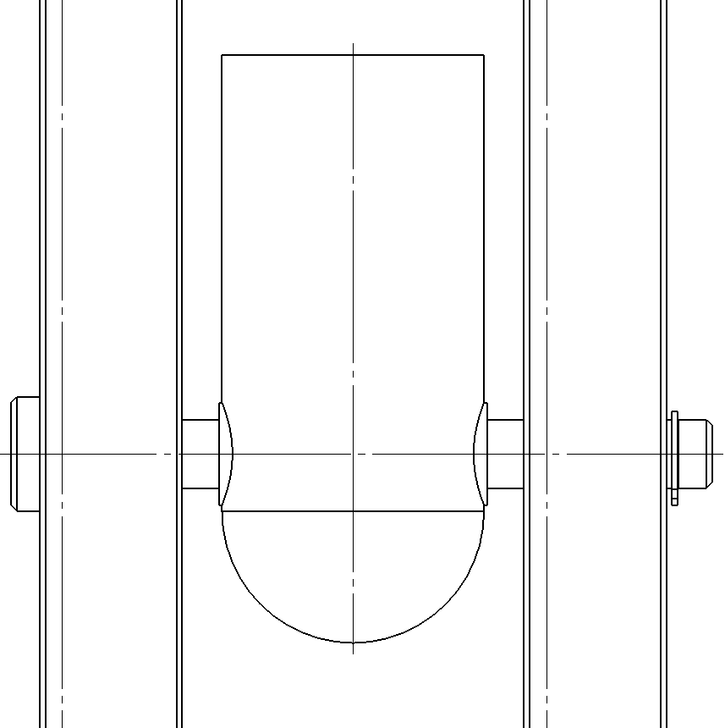
Axe
Bras inférieur
Tige

  - Déterminer le nombre de section cisaillée.

……………………………………………………………………………………………………………

  - Repérer à l’aide d’une couleur sur le dessin ci-dessus la ou les sections cisaillées.

  - Écrire la condition de résistance.

………………………………………………………………………………………………………………
………………………………………………………………………………………………………………………………………………………………………………………………………………………………………………………………………………………………………………………………………………

  - Déterminer le diamètre minimal de l’axe.
………………………………………………………………………………………………………………
………………………………………………………………………………………………………………………………………………………………………………………………………………………………………………………………………………………………………………………………………………
………………………………………………………………………………………………………………
………………………………………………………………………………………………………………
………………………………………………………………………………………………………………
………………………………………………………………………………………………………………

Et conclure sur la résistance :
………………………………………………………………………………………………………………………………………………………………………………………………………………………………

  - A l’aide du doc 17/17, compléter la fiche préparation de commande doc 10/17.

  - A l’aide du doc 17/17, compléter la désignation du vérin électrique sur le doc 10/17.

FICHE PREPARATION DE COMMANDE

Première partie : Détermination de caractéristiques du vérin
a) détermination de la course de vérin | Course mesurée (mm) =
a) détermination de la course de vérin | Course choisie (mm) =
b) vérification de l’encombrement | Vérifiée | Non vérifiée
c) détermination de la vitesse de sortie de tige du vérin | Vitesse (mm/s) =
c) détermination de la vitesse de sortie de tige du vérin | Validée | Non validée
Deuxième partie : Détermination de capacité de levage du vérin
Détermination de la capacité de levage du vérin | Effort (N) =
Détermination de la capacité de levage du vérin | Code du rapport d’engrenages :
Troisième partie : vérification des dimensions de l’axe d'accroche de levage
Vérification des dimensions de l’accroche de levage | Diamètre (mm) =
Vérification des dimensions de l’accroche de levage | Validée | Non validée
Désignation du vérin électrique choisi
LA 36 3 ……. 2 ……….. + 0 0 …………A 2 0

DETERMINATION COURSE DU VERIN

VERIFICATION DE L’ENCOMBREMENT

DETERMINATION DE LA VITESSE DE SORTIE DE LA TIGE DU VERIN

DETERMINATION DES CAPACITES DE LEVAGE

DETERMINATION DES CAPACITES DE LEVAGE

DOSSIER RESSOURCES

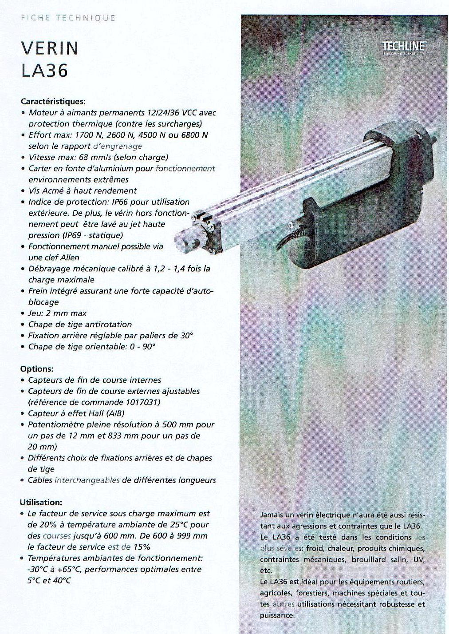

Exemple de désignation

